Посвята першокурсників у кухарі

Автор; Проць Наталія Михайлівна
викладач І категорії
кулінарної кафедри
ВПУ-19 м. Дрогобич
Завданням викладача є використання ігрових методів у процесі професійно-
теоретичної підготовки. їх ефективність на інтенсивності передання інформації, можливої
розвитку самостійності, оволодіння навиками застосування професійних знань та вмінь.
Мета Заходу: виявити рівень знань учнів;
- Розвивати спостережливість, кмітливість, уміння швидко переключати увагу;
- Розвивати логічне мислення, вміння швидко знаходити правильне рішення;
- Виховувати високі моральні якості, доброзичливість, взаємопорозуміння,
колективізм, почуття взаємної відповідальності, уміння гідно відстоювати свою
точку зору в процесі групової роботи;
- Підвищення інтересу до обраної професії
Комунікативна компетенція - вміння спілкуватися в команді, дискутувати, самостійно
пізнавати, обробляти інформацію
Соціокультурна компетенція - вміння приймати рішення, робити вибір, брати на себе
відповідальність, поважати іншу точку зору, формування поваги до суперників.
Життєва компетенція - вміння думати, співпрацювати, адаптуватися
Обладнання: мультимедійна дошка, діапроектор, ноутбук.
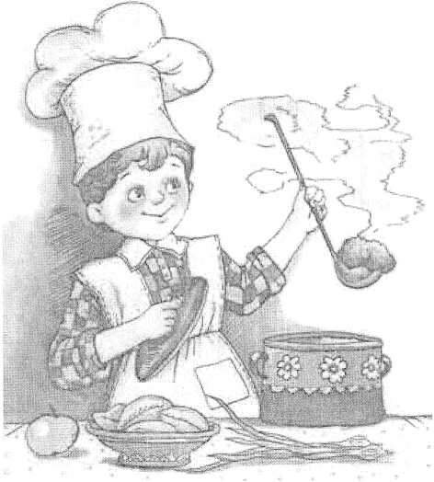
План проведення посвяти:
- .Вступне слово викладача
- .Конкурс»Ерудит»
- .Конкурс»Попелюшка»
- Конкурс»Кулінарна корзина»
- І<онкурс»Овочевий пазл»
- Конкурс»Завершальний»
- Клятва кухаря.
- Посвята першокурсників.
- Під сумок заходу
Вступ
« Є щедрими тому дари землі, що на землі живуть і кухарі»

- Слово вчителя
Кухар,куховарство,кулінарія...
Кулінарія що це таке? Праця чи мистецтво?
Так художник помахом пензля може змінити сюжет картини, композитор-двома нотами- мелодію,поет кількома словами - вірш, так
Кухар одним продуктом,якоюсь приправою може змінити смак, зовнішний вигляд,аромат страви.
Ми звикли святкувати День захисника Вітчизни, День жінки, День матері, День вчителя, а цими днями світ відзначає День кухаря.
А тому саме у ці дні хочемо провести своєрідну посвяту у кухарі першокурсників.
Для цього наші деб»ютанти повинні пройти кілька етапів, після яких складуть клятву кухаря.
Переможці кожного етапу стають глядачами і чекають на посвяту, а кому не вдалося перемогти продовжують гру.
І так ми розпочинаємо.

1 Конкурс « Ерудит»
Переможцем стає той, хто вірно відповість на запитання.
Усі ми любимо кінофільми та мультфільми, та важко знайти фільм , в якому автори обминули б кулінарну тематику .Давайте і ми згадаємо її у популярних стрічках.
- Яким овочем був хлопчик Чиполіно (цибуля)
- У мультфільмі « Чіп і Дейл» герой мульфільму Рокфор забував про все на світі, коли бачив цей продукт.Що це за продукт? (сир).
- Як загинув цар в мультфільмі «І<оньку-_Горбунку» (зварився в молоці)
- Як звати Графа - хлопчика із «Чиполіно»(Вишенька)
- На чому був написаний лист старої Лампладки з казки « Снігова королева»(риба)
- Простоквашино.Що можна було відкидати через шапку Печкіна після полювання Шарика?(вермішель).
- Що замовив Буратіно,коли з котом Базіліо і лисицею Алісою зайшли а харчевню? (три скоринки хліба)
- Що любив головний герой мульфільму «Карлсон» більше всього на світі.(варення)
- Чим хотів поласувати Вінні Пух, коли забирався на дерево?( медом)

- В одній із серій фільму « Свати),свахи готували по днях, коли був день бабусі Валі, то вони їли смачні, апетитні страви , що ж вони їли у день бабусі Олі?( суші)
- Смачні імена друзів «Незнайки»(Пончик та Сиропчик).
12 У відомому фільмі «Вечори на хуторі біля Деканьки»,герой фільму «пан пацюк» поїдав страву очима,в прямому значенні цього слова,якою саме була ця страва?(вареники)
- У старому новорічному фільмі один з героїв Іполіт говорив фразу,яка згодом стала крилатою «Яка гидота ця ваша...».Про яку страву говорив герой фільму?(заливна риба)
- Що їв герой мультфільму Простоквашино,дядя Федір,коли зустрів кота матроскіна?(бутерброд з ковбасою)
15 За яким молочним продуктом йшов герой фільму «Гостя з майбутнього»,коли потрапив в мабутнє?(кефір)
- Конкурс « Попелюшка»(18)
( на 1,2,3 розрахуйсь, три столи ,підноси, та в стаканах одинакова к-сть гороху, кукурудзи, Квасолі,насіння соняшника)
Я на хвилинку стану злою мачухою, для того щоб сісти і відпочити ви повинні виконати певну роботу, посортувати насіння.Комадна, яка першою справилася з робою сідає , решта автоматично переходять до наступного конкурсу.
- Конкурс « Кулінарний кошик»(12)
З учасниками проведемо жеребкування, де буде вказано яким спортивним інвентарем ви будете користуватися, та овоч якої групи вам треба знайти в корзині та наповнити пусту корзину.
- Теніс-коренеплід
- М’яч - бульбоплід
- Ласти- капустяні
- Самокат-цибулеві
- Коло-гарбузові
- Скакалка-пряні
Перемагає хто правильно і швидше наповнить корзину.
- Конкурс «Овочевий пазл»
6 учасників(розрахуватись на 1 І2)
Кухарі нарізають овочі, а нам навпаки їх потрібно зібрати.
Перемагає та комадна, яка швидше збере пазл.
- Конкурс»Завершальний»
Я буду говорити опис страви, а ви маєте відгадати.
- Ця страва символ Української кухні, страва на Святий вечір , її готують з різними начинками, в деяких сім»ях ця страва є обов»язковою в неділю.вареники
- Цю страву готують з борошна, улюблена страва італійців, споживають з різними соусами.
- Як називають виріб з дріджового тіста, який кладуть в кошик для освячення.пасха.
- Його готують з булки і сосиски ,додають різні смаколики,соуси.хот-дог
- Перша страва, основний продукт є буряк,подають з сметаною,пампушками.борщ.
А тепер переходимо до найурочистішої частини.З курсники беруть ковпаки .До запитання клятви струнко!



КЛЯТВА КУХАРЯ
Клянемось навчитися так готувати,
Щоб смачно було і старим і малятам,
За плити й духовки сміливо беремось,
Всі разом Клянемось! Клянемось! Клянемось!
Черпак і шумівка, креманка, фондю, Пашотниця, фюжен, азу і рагу У всіх цих поняттях ми розберемось Всі разом Клянемось! Клянемось!Клянемось!
Клянемось у пам»яті закарбувати Найкращі рецепти,найкращі поради,
Що Господь послав приумножить беремось Всі разом Клянемось! Клянемось! Клянемось!
Щоб білий фартух,як хмаринка літав,
За пахощі й смак нам народ-дякував У клятві кухарській в ковпак одягнемось Всі разом Клянемось! Клянемось! Клянемось!

